Conflit entre Israël et l'Iran : quelles conséquences
sur les prix des carburants en France ?

Article de Hamza Hizzir à partir du reportage de Julien Roux, Noa Ambrosino et Alice Mouchard, Journal télévisé de 13h sur TF1,16 juin 2025
www.tf1info.fr/economie/video-reportage-tf1-conflit-entre-israel-et-l-iran-quelles-consequences-sur-les-prix-de-l-essence-en-france-2377294.html

« Avec un gazole à 1,61 euro le litre et une essence à 1,73 euro le litre, force est de constater que, ce lundi 16 juin, la flambée des prix à la pompe, redoutée depuis le début de la guerre entre Israël et l’Iran, n'a pas eu lieu. Du moins, pas encore. Ce qui n'empêche pas les automobilistes interrogés par TF1, dans le reportage du JT de 13H visible en tête de cet article, de s'en inquiéter, surtout à 18 jours du début des vacances scolaires. "J'ai un peu anticipé sur le plein parce que j'ai vu que ça montait. Les hausses arrivent assez vite, en général", réagit le client d'une station-service. "À chaque fois qu'il y a un conflit comme ça, ça crée des perturbations sur les prix à la pompe. Donc je ne vois pas pourquoi ce serait différent cette fois-ci", déduit un autre.
Rappelons d'abord que l'Iran est le 8e pays producteur de pétrole brut au monde… Mais qu'il produit 3 millions de barils par jour, soit juste 3 % des 104 millions de barils consommés quotidiennement à travers la planète. Si les cours du pétrole se sont momentanément envolés de quelque 13 %, le vendredi 13 juin, date des premières frappes israéliennes en territoire iranien dans le cadre de l'opération "Rising Lion", aujourd'hui, le prix du baril n'est pas orienté à la hausse (78 dollars à l'ouverture ce lundi matin), malgré la perspective d'une baisse des exportations de pétrole de la part de l'Iran.

Quelles sont les prévisions pour les prochaines semaines ? "Certains analystes parlent d'un retour du prix du baril à 130 euros. Ce qui impliquerait que le litre atteigne à peu près les 2 euros à la pompe. D'autres parlent plutôt d'une augmentation plus limitée. Ce qui ferait quand même augmenter les prix à la pompe, mais en dessous de 2 euros", répond, au micro de TF1, Anna Creti, experte du secteur des énergies et professeure d'économie à l'université Paris Dauphine-PSL.

La menace d'une fermeture du détroit d'Ormuz
"Aujourd'hui, il n'y a aucune conséquence du conflit actuel entre Israël et l'Iran sur l'offre de pétrole brut au niveau mondial. Et il y a peu de chances qu'il y en ait, estime de son côté, sur les ondes d’Europe 1, Olivier Gantois, président de l'Union française des industries pétrolières, selon lequel une augmentation va "quasi certainement" se répercuter à la pompe en France, mais à hauteur de "4 à 5 centimes par litre", pas plus, et au plus tard d'ici "le début de semaine prochaine".

Le nœud du problème se nomme en fait le détroit d'Ormuz, contrôlé par l'Iran, et par lequel transitent chaque année quelque 2 400 navires pétroliers, transportant près du quart de la production mondiale. Son éventuelle fermeture, une menace brandie récemment par le régime iranien, perturberait alors les exportations de plusieurs pays producteurs de pétrole, et non des moindres : l'Irak, le Koweït ou encore l'Arabie Saoudite, pour qui Ormuz est un incontournable point de sortie (voir carte ci-dessous). Une issue potentielle qualifiée de "cauchemar absolu" par Arne Lohmann Rasmussen, analyste en chef de Global Risk Management, auprès de l'AFP, estimant que cela affecterait "20 % des flux pétroliers mondiaux".
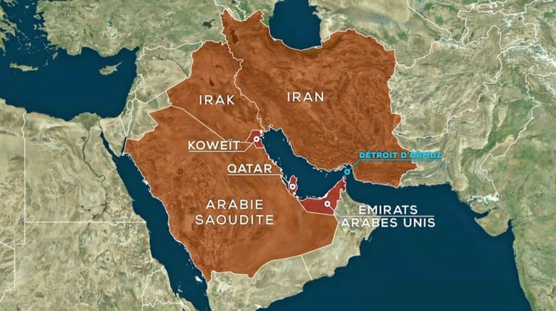En orange et en rouge, tous les pays du golfe Persique qui dépendent du passage par le détroit d'Ormuz pour leurs exportations de pétrole. (Capture d'écran TF1)

Mais ce n'est pas tout. Car le blocage du détroit d'Ormuz impacterait, de fait, l'ensemble du commerce mondial, les navires arpentant cette route maritime stratégique n'étant pas chargés que de pétrole ou de gaz, loin de là. "Le risque, c'est que le prix du transport maritime augmente. Et que le prix de l'ensemble des biens que nous importons, quelle que soit leur nature, soit renchéri, décrypte François Lenglet, le spécialiste économie de TF1-LCI. Sur l'immobilier, il n'y a pas de conséquences à prévoir, sauf si les banques centrales baissaient leur taux d'intérêt pour diminuer le coût du crédit." En revanche, toutes les importations européennes de matières premières, de produits électroniques et de biens de consommation, ainsi que les chaînes d'approvisionnement, en pâtiraient fatalement. Ce qui pourrait même aboutir à un élargissement du conflit. »

Exploitation pédagogique

1. Quelle est l’origine du conflit actuel entre Israël et l’Iran ?
2. Quelle part de la production mondiale de pétrole est assurée par l’Iran ? Pourquoi le conflit entre l’Iran et Israël peut-il être de nature à générer une hausse du prix du pétrole ?
3. Qu'est-ce que le détroit d'Ormuz et pourquoi est-il stratégique dans le cadre du fonctionnement du marché du pétrole ?
4. Selon les experts cités dans le reportage, quelles sont les deux hypothèses principales sur l'évolution du prix du baril ?
5. Quels peuvent être les effets d’une augmentation du prix du baril de pétrole sur le prix des produits en France ?

Corrigé

- L’opposition entre Israël et Iran est ancienne. Le conflit actuel est notamment lié à la question du nucléaire iranien. L’Iran est accusé par Israël de vouloir se doter de l’arme nucléaire, ce qu’il dément. Ce contexte tendu a des répercussions économiques internationales, notamment sur les marchés énergétiques.

- L'Iran est aujourd’hui le 8e producteur mondial de pétrole avec environ 3 millions de barils par jour, soit environ 3 % de la production mondiale. Le conflit entre Israël et Iran pourrait potentiellement entraîner une perturbation de l'approvisionnement mondial en pétrole si la production iranienne venait à diminuer. Par ailleurs, ce conflit entraîne des anticipations de hausse des prix du pétrole pour les différents acteurs du marché du pétrole, ce qui a un impact direct sur les prix à la pompe en France.

- Le détroit d'Ormuz est un passage maritime situé entre le golfe Persique et le golfe d’Oman, contrôlé par l’Iran, et qui voit transiter près d'un quart du pétrole mondial. Sa fermeture pourrait donc perturber fortement l'approvisionnement mondial en pétrole, entraînant dès lors une flambée des prix sur les marchés en raison de contraintes sur l’offre de pétrole.

- Les experts évoqués dans le reportage prévoient deux scénarios : l'un table sur une forte hausse du prix du baril jusqu'à 130 dollars – ce qui ferait alors passer le prix à la pompe à environ 2 euros ; l'autre anticipe en revanche une hausse plus modérée, limitée à quelques centimes seulement. Ces deux scénarios reflètent plus globalement l'incertitude des marchés face aux évolutions géopolitiques.

- Une hausse du prix du baril de pétrole entraîne mécaniquement une hausse du coût du transport maritime et plus généralement une hausse des coûts de production pour les entreprises. Cela renchérit donc le prix de nombreux biens importés (comme les produits électroniques, les matières premières et les biens de consommation courante) mais aussi des produits domestiques. Dans ce contexte, l’inflation peut s'étendre à l'ensemble de l'économie.

